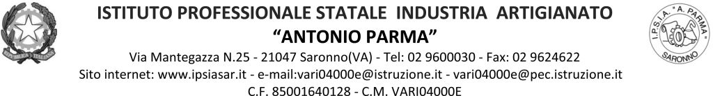

Circ. n. 161 Saronno, 28.01.2022

AGLI STUDENTI classe 4 AS
AI DOCENTI

Oggetto: CORSO PROCEDURE SOCIO ASSISTENZIALI

Visto il protocollo tra Regione Lombardia e Ufficio Scolastico Regionale per il riconoscimento dei crediti per l’accesso ai corsi di formazione abilitanti alla professione OSS da parte dei giovani in possesso del diploma di “Tecnico dei Servizi Socio sanitari” o “Servizi per la sanità e l’assistenza sociale”;
Viste le richieste del dipartimento delle materie professionali del corso Tecnico dei Servizi per la Sanità e l’Assistenza Sociale di svolgere un corso di formazione sulle manovre socio assistenziali per gli studenti del quarto anno;
sentita la disponibilità degli esperti esterni (personale infermieristico ed OSS del “Villaggio amico” di Gerenzano);
il Dirigente Scolastico
comunica il calendario degli incontri, che si svolgeranno in Aula 20 (Laboratorio di Igiene):
date: 11/02 – 18/02 – 25/02 – 11/03
orario: 11.10 - 14.10

IL DIRIGENTE SCOLASTICO
Prof. Alberto Ranco

